PROGRAMA
PUEBLOS MAGICOS DE SINALOA
05 días/04 noches

(Cosalá, El Rosario, San Ignacio)

Mínimo 2 personas.
Salidas Diarias

ITINERARIO

DIA 01 – IN / SINALOA
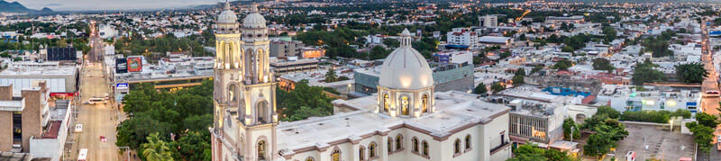
Llegada al Aeropuerto Internacional de Sinaloa. Recepción y traslado a su hotel.
Check in en hotel. Resto del día libre.
Almuerzo y Cena libre. Alojamiento

DIA 02 – SINALOA - Cosalá

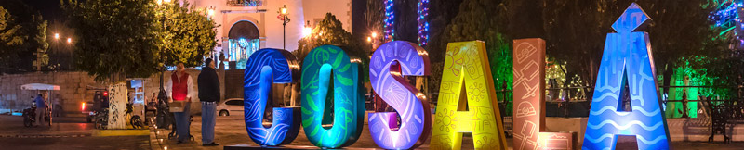

Desayuno en el hotel.

Este pueblo del noroeste de México tiene una atmósfera muy especial que proviene de su pasado minero. Sus tradiciones centenarias y leyendas de fantasmas te fascinarán. La Mina Guadalupe de los Reyes Es la más grande del occidente del país. En el siglo XIX producía la enorme cantidad de un millón de pesos de plata anuales. Su propietario fue de los precursores que hicieron que Sinaloa se separara de Sonora (el estado de Occidente). Cerró en 1943, durante la Segunda Guerra Mundial. Llevarte como recuerdos minerales de la Mina Guadalupe, que venden en el Museo de Minería. Conocer el Museo de Minería e Historia. Pasear por la Reserva Ecológica del Mineral. Probar un caldillo con machaca.

Almuerzo y Cena libre. Alojamiento

DIA 03 – SINALOA – El Rosario

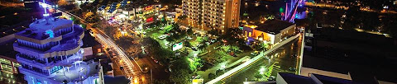

Desayuno en el hotel.

Fundado en 1655 tras descubrirse su potencial minero, se convirtió en uno de los pueblos más prósperos del norte de México, con electricidad y participación política durante el siglo XVII. Hoy constituye un agradable paseo desde Mazatlán, con una gastronomía que sorprende. Su gastronomía y sus mariscos frescos Abundan los camarones frescos o guisados. El pescado zarandeado con chicharrón de camarón es especialidad de la zona, y también lo encuentras empapelado con pulpo y camarón. La Laguna El Caimanero es una de las playas productoras más abundantes de camarón de estero en el mundo. Conviene preguntar por la pesca del día, pues a veces estas opciones no aparecen en la carta o son de temporada, como el callo de hacha. También hay restaurantes con cortes de carne y tamales colorados (cuya masa se prepara con Palo de Brasil). Saborear los aguachiles de camarón y el callo de hacha fresco en ensalada, con verduras producidas localmente. Admirar el retablo mayor de la Parroquia de Nuestra Señora del Rosario. Rendir homenaje a Lola Beltrán en su museo. Tomar fotos en las ruinas de la antigua parroquia.

Almuerzo y Cena libre. Alojamiento

DIA 04 – SINALOA – San Ignacio

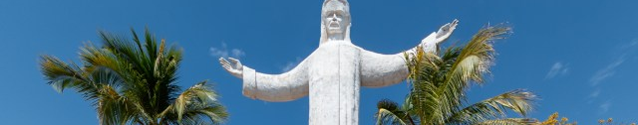

Desayuno en el hotel.

San Ignacio es un bello pueblo lleno de museos, monumentos e iglesias, rodeado por ríos y arropado por cerros. Desde su belleza colonial hasta sus atractivos naturales, este Pueblo Mágico de Sinaloa tiene todo para hechizar a cualquier tipo de viajero. Descubre pinturas rupestres, camina por la Plazuela de la Constitución, explora una misteriosa zona arqueológica y llévate a casa una pieza de alfarería única. Esto y más es posible en San Ignacio, un rincón inesperado en el corazón de Sinaloa. La zona arqueológica de Las Labradas, que resguarda secretos antiguos en la forma de fascinantes petroglifos.
Este desarrollo arqueológico turístico cuenta con museo y servicios para hacer más placentera la estancia de los visitantes. La gastronomía regional, con platillos como la cazuela y el cocido de carne de res, el colachi, platillos a base de pescado y mariscos como el aguachile, pescado zarandeado y ostiones en su concha. Además, exquisitos postres como la capirotada, arroz con leche y jamoncillos. El Museo del Jaguar es el primer museo sobre esta especie emblemática en México. Aquí encontrarás información sobre este felino y su importancia del rescate de esta majestuosa especie nativa de América Central y del Norte.

Almuerzo y Cena libre. Alojamiento

DIA 05 – SINALOA / OUT

Desayuno en el hotel.

A la hora conveniente traslado de su hotel al aeropuerto para tomar el vuelo a su destino.

FIN de SERVICIOS

** VALIDA TARIFAS CON TU AGENTE DE VIAJES

INCLUYE:
- TRANSPORTE: Autobús / Microbús o Van con aire acondicionado
- ALOJAMIENTO: Hoteles según su elección
- ALIMENTOS: 04 Desayunos en el hotel
- VISITAS: Los mencionados en el programa
- GUIA ACOMPAÑANTE: Bilingüe, certificado por el Ministerio de Turismo
NO INCLUYE:

- Billetes aéreos
- Alimentos o servicios no mencionados
- Impuestos en aeropuerto
- Propinas a guías o choferes.

OBSERVACIONES IMPORTANTES:
- Debido a los múltiples cambios que ocurren diariamente en turismo, estos precios deben de ser confirmados al momento de solicitar la reserva.
- Tarifas sujetas a disponibilidad y a cambios sin previo aviso.
- Pagos con tarjeta de crédito aplica un % de comisión.
- Por favor contemplar el horario de Check in 15:00 hrs y Check Out 12:00 hrs.
- Las habitaciones TRIPLES únicamente cuentan con 2 camas matrimoniales.
- Los traslados aeropuerto- hotel- aeropuerto están cotizados en servicio compartido, favor contemplar vuelos que lleguen y salgan entre las 06:00 y las 22:00 horas, de forma contraria debe proporcionarse en servicio privado y será necesario re cotizar.
- El tiempo de espera para los traslados de llegada es de 2 horas con 15 minutos. Una vez transcurrido el tiempo el pasajero deberá trasladarse por cuenta propia.
- El tiempo de tolerancia para traslado de salida es de 10 min., pasado este tiempo la unidad se retira y deberá trasladarse por cuenta propia al apto. * Bajo ninguna circunstancia nos hacemos responsables de los gastos extras que se deriven de esta situación.
- Los tours pueden cambiar de orden según la operativa del corresponsal.

